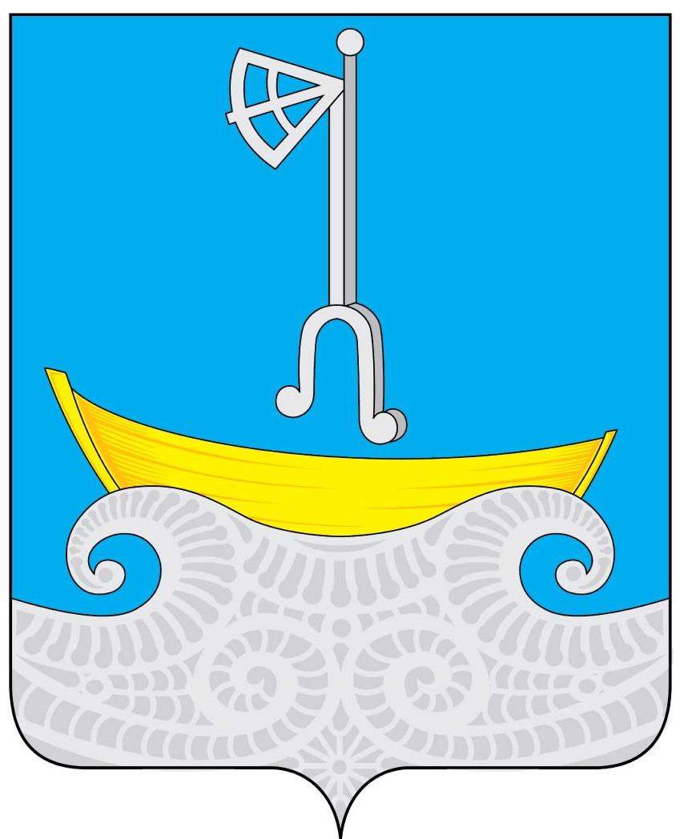
ГЛАВА МУНИЦИПАЛЬНОГО ОБРАЗОВАНИЯ
«ХОЛМОГОРСКИЙ МУНИЦИПАЛЬНЫЙ РАЙОН»
Р А С П О Р Я Ж Е Н И Е
от 25 июня 2021 г. № 28
с. Холмогоры
Об утверждении перечня социально-значимых объектов имущества и порядке использования имущества, передаваемого в эксплуатацию ООО «ЕмецкСтройСервис»
(в редакции распоряжения Главы от 22.07.2021 г. № 37, от 16.05.2022 г. № 27)
В соответствии с подпунктом «в» пункта 10 статьи 4.1 Федерального закона от 21 декабря 1994 года № 68-ФЗ «О защите населения и территорий от чрезвычайных ситуаций природного и техногенного характера», руководствуясь Указом Губернатора Архангельской области от 17 марта 2020 года № 28-у «О введении на территории Архангельской области режима повышенной готовности для органов управления и сил Архангельской территориальной подсистемы единой государственной системы предупреждения и ликвидации чрезвычайных ситуаций и мерах по противодействию распространению на территории Архангельской области новой коронавирусной инфекции (COVID-2019)», Федеральным законом от 06 октября 2003 года № 131-ФЗ «Об общих принципах организации местного самоуправления в Российской Федерации», приказом МЧС России от 22 января 2013 года № 33 «Об утверждении порядка реализации и отмены дополнительных мер по защите населения и территорий от чрезвычайных ситуаций», в целях принятия дополнительных мер по защите населения и территорий от чрезвычайных ситуаций и недопущения чрезвычайной ситуации на территории поселений:
1. Утвердить перечень социально-значимых объектов на территории МО «Емецкое», необходимых для обеспечения водоснабжения на территории поселения и находящихся в муниципальной собственности МО «Холмогорский муниципальный район» для передачи в эксплуатацию и обслуживание Обществу с ограниченной ответственностью «ЕмецкСтройСервис» (ИНН 2923006012) в период повышенной готовности до заключения концессионного соглашения согласно приложению № 1.
2. Обществу с ограниченной ответственностью «ЕмецкСтройСервис»:
1) принять меры для предупреждения возникновения чрезвычайной ситуации на объектах, определенных в перечнях имущества (объектов водоснабжения), принадлежащего на праве собственности МО «Холмогорский муниципальный район» и передаваемых в эксплуатацию и обслуживание, обществу в период повышенной готовности, и обеспечить в МО «Емецкое» водоснабжение;
2) организовать прием и определить порядок использования объектов водоснабжения, передаваемых в эксплуатацию и обслуживание обществу в период повышенной готовности, ограничить доступ на территорию и объекты посторонних лиц;
3) заключить договоры электроснабжения на эксплуатируемых и обслуживаемых объектах в период повышенной готовности на территории поселения;
4) заключить договора по водоснабжению с потребителями на территории поселения;
5) обо всех аварийных ситуациях на передаваемых в эксплуатацию и обслуживание, в аренду объектах в период повышенной готовности на территории поселений немедленно сообщать в администрацию МО «Холмогорский муниципальный район».
3. Комитету по управлению имуществом администрации МО «Холмогорский муниципальный район»:
1) подготовить проект Соглашения о передаче имущества в эксплуатацию и обслуживание с ООО «ЕмецкСтройСервис» объектов водоснабжения;
2) организовать осмотр объектов для передачи в эксплуатацию и обслуживание, в аренду обществу.
4. Настоящее распоряжение опубликовать в газете «Холмогорский вестник» и на официальном сайте.

Глава муниципального образования
«Холмогорский муниципальный район» Н.В. Большакова

ПРИЛОЖЕНИЕ № 1

к распоряжению Главы

Холмогорского муниципального района Архангельской области

от 25 июня 2021 г. № 28
(в редакции распоряжения Главы от 22.07.2021 г. № 37, от 16.05.2022 № 27)

ПЕРЕЧЕНЬ социально-значимых объектов, необходимых для обеспечения водоснабжения на территории МО «Емецкое»

1) сети водоснабжения, назначение: сооружения коммунального хозяйства, протяженность 1679 м, год завершения строительства 1982, адрес: Архангельская область, Холмогорский район, МО «Емецкое», д. Большая Гора, кадастровый номер 29:19:000000:3963, реестровый номер 90/1, первоначальная стоимость 500000 руб., амортизационный износ 100%;
2) насосная станция I подъема, назначение: сооружения коммунального хозяйства, год завершения строительства 1982, адрес: Архангельская область, Холмогорский район, МО «Емецкое», д. Большая Гора, кадастровый номер 29:19:030901:137, реестровый номер 90/2, первоначальная стоимость 50000 руб., амортизационный износ 100%;
3) насосно-фильтровальная станция II подъема, хлораторная, назначение: сооружения коммунального хозяйства, площадь застройки 25,4 кв.м, год завершения строительства 1982, адрес: Архангельская область, Холмогорский район, МО «Емецкое», д. Большая Гора, кадастровый номер 29:19:030501:337, реестровый номер 90/3, первоначальная стоимость 100000 руб., амортизационный износ 100%;
4) водозаборная колонка № 1, назначение: сооружения коммунального хозяйства, площадь застройки 3,0 кв.м, год завершения строительства 1982, адрес: Архангельская область, Холмогорский район, МО «Емецкое», д. Большая Гора, кадастровый номер 29:19:030501:327, реестровый номер 90/4, первоначальная стоимость 50000 руб., амортизационный износ 100%;
5) водозаборная колонка № 2, назначение: сооружения коммунального хозяйства, площадь застройки 4,4 кв.м, год завершения строительства 1982, адрес: Архангельская область, Холмогорский район, МО «Емецкое», д. Большая Гора, кадастровый номер 29:19:030501:326, реестровый номер 90/5, первоначальная стоимость 50000 руб., амортизационный износ 100%;
6) водозаборная колонка № 3, назначение: сооружения коммунального хозяйства, площадь застройки 5,8 кв.м, год завершения строительства 1982, адрес: Архангельская область, Холмогорский район, МО «Емецкое», д. Большая Гора, кадастровый номер 29:19:030501:325, реестровый номер 90/6, первоначальная стоимость 50000 руб., амортизационный износ 100%;
7) водонапорная башня, назначение: сооружения коммунального хозяйства, объем 15 куб.м, год завершения строительства 1982, адрес: Российская Федерация, Архангельская область, Холмогорский район, МО «Емецкое», д. Большая Гора, кадастровый номер 29:19:030501:338, реестровый номер 90/8, первоначальная стоимость 100000 руб., амортизационный износ 100 %».

___________

